¿Primavera o ‘veranito de San Juan’ eclesiástico?

Eduardo de la Serna

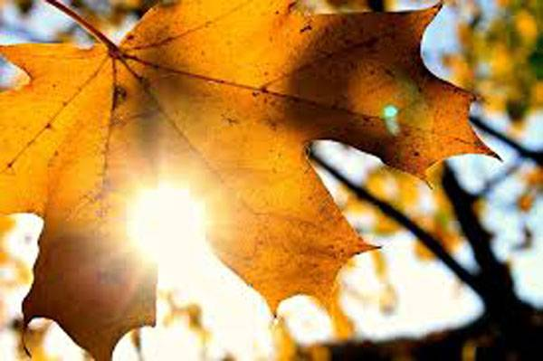

Climáticamente, es frecuente (al menos en los países que tienen “estaciones”) que luego del invierno venga la primavera, y que luego venga el verano. Pero, el clima, al menos, no es “lineal” y a veces ocurre que en invierno haga calor o en primavera sea lluvioso y frio. En ese sentido, es común en muchos países (especialmente del sur) que cuando ha comenzado el invierno haya unos pocos días de calor sorpresivo. Se lo suele conocer como “veranito de San Juan” (por coincidir habitualmente con la fecha de San Juan, el Bautista, el 24 de junio [recordemos que en el sur el invierno comienza el 21 de junio]).

En la Iglesia hemos tenido un excesivamente largo invierno eclesial, tal como fue llamado por Karl Rahner (aunque tuvo otros nombres, como acertadamente señala Víctor Codina). No es el caso preguntarnos cuando comenzó el mencionado invierno: en Europa suelen señalar la encíclica Humanae Vitae, en América Latina quizás debamos mencionar la llegada al CELAM de Alfonso López Trujillo. Lo cierto es que el invierno se lo suele ubicar claramente en los últimos pontificados de Juan Pablo II y Benito XVI. Ahora bien, muchos autores, fascinados por el “efecto Francisco” creen que el invierno ya ha terminado y ha comenzado la “primavera”, y me pregunto si es así o si no estamos, más bien, en un “veranito de San Juan”. Es verdad que hoy no hay teólogos señalados y censurados, que hay una actitud papal que se asemeja más a Pablo VI que a Pio XII: los temas sociales, por ejemplo, y que “hemos vuelto a tener” un Pueblo de Dios y no una “sociedad perfecta”, pero ¿eso basta?

Y no voy a detenerme en analizar elementos del pontificado actual del cual, en lo personal, tengo muchas cosas que celebrar, pero también bastantes que señalar, dudar o criticar (el tema feminismo, por ejemplo, o la demasiado demorada reforma de la curia romana). Pero los que no identificamos “la Iglesia” con el papado nos permitimos dudar de la celebrada primavera, no por el Papa, entonces, sino por “la Iglesia”.

Y no me refiero, tampoco, al abominable tema de la pederastia, que merece toda la atención y firmeza posible, y que no estaría de más pensarlo también desde la ambición de poder de ciertos sectores eclesiásticos. Pero – como lo han mostrado las investigaciones recientes en Alemania, EEUU, Australia, por ejemplo – es un tema de décadas y no parece tener que ver con el “clima”, aunque es de desear que si se esperan frutos se eliminen las plagas.

Notar el clima subterráneo, y no tanto, de ciertos sectores críticos a toda novedad, expresadas, por ejemplo, en los delirios del ex nuncio Viganó, pero también en textos y lobbies cardenalicios y episcopales nos invita a pensar si hemos terminado el invierno o si hay fuerzas que bregan por que vuelva.

Notar la presencia episcopal en congresos (Medellín, Guadalajara, por ejemplo en estos días) con actitudes siempre principescas y clericales nos hacen preguntarnos si la sistemática crítica francisquista al clericalismo ha calado en el sentir eclesial o si no es algo más bien exclusivamente personal.

Notar que hay estamentos eclesiásticos que (al menos hasta ahora) no se han tocado (nunciaturas – que nunca han resultado primaverales -, cardenales, nombramientos episcopales) nos hacen pensar que, si de primavera hablamos, habría que cambiar todos los modos y estructuras que parecen más aptas para el abrigo invernal que para la esperanza.

Notar temores en clérigos y laicos que no parecen guiados por la osadía evangélica y propia del Espíritu, sino temerosas de conservar espacios (generalmente de poder), pseudo-dogmas y – sobre todo – miedo pánico al mundo, nos llevan a recordar, con nostalgia, que hace medio siglo hubo un Concilio.

Con ese Concilio, precisamente, comenzó la primavera, aunque ya había previos calores bíblicos, litúrgicos, patrísticos, ecuménicos, teológicos… Hoy, luego del gélido pontificado wojtiliano, tenemos un episcopado mundial donde hay ausencia de profetas como los que hubo entonces. No habría que descartar ese efecto en el reciente triunfo de Bolsonaro en Brasil, por ejemplo; y otros efectos en América Latina que se le asemejan. En lo personal, identificaría más la primavera con las voces de los profetas que con agradables gestos o palabras papales, y de ahí mi duda climática. En lo personal, todavía no he guardado los abrigos.

Foto tomada de http://www.elheraldo.com.ar/noticias/163854_se-viene-un-veranito-de-san-juan-moderado.html

http\\blogeduopp1.blogspot.com

